Министерство образования Республики Беларусь

Учреждение образования

«Гомельский государственный университет им. Ф. Скорины»

Факультет физики и ИТ

Кафедра общей физики

Отчёт по лабораторной работе №2

«Работа с каталогами и файлами в Windows»

Выполнил студент группы КИ-22: И. С. Масальский

Проверил: В.В. Грищенко

Гомель 2025

**Цель работы:** Изучить основные принципы работы с каталогами и файлами в операционной системе Windows.

**Краткие сведения из теории**

Файловая система (англ. file system) – порядок, определяющий способ организации, хранения и именования данных на носителях информации в компьютерах. Файловая система определяет формат содержимого и способ физического хранения информации, которую принято группировать в виде файлов. Конкретная файловая система определяет размер имен файлов (и каталогов), максимальный возможный размер файла и раздела, набор атрибутов файла. Некоторые файловые системы предоставляют сервисные возможности, например, разграничение доступа или шифрование файлов.

Любая операционная система может работать с разными файловыми системами – например. Задача операционной системы заключается в предоставлении пользователю стандартного интерфейса, позволяющего ему обращаться к каждой файловой системе, не вникая в ее особенности.

В многопользовательских системах появляется ещё одна задача: защита файлов одного пользователя от несанкционированного доступа другого пользователя, а также обеспечение совместной работы с файлами, к примеру, при открытии файла одним из пользователей, для других этот же файл временно будет доступен в режиме «только чтение».

Файл — это именованная область внешней памяти, в которую можно записывать и из которой можно считывать данные, а также собственно хранимые в этой области данные и набор атрибутов, позволяющие ОС манипулировать этими данными.

Файлы представляют собой абстрактные объекты. Их задача – хранить информацию, скрывая от пользователя детали работы с устройствами. Когда процесс создает файл, он дает ему имя. После завершения процесса файл продолжает существовать и через свое имя может быть доступен другим процессам.

Работа с файлами и каталогами в Windows

Основные команды для работы с файлами в Windows приведены в таб.1.

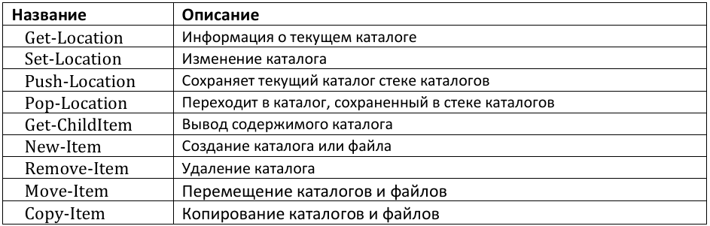

Таблица 1 – Основные командлеты для работы с файлами и каталогами

При навигации по системам папок в проводнике у вас обычно есть определенное рабочее расположение, т. е. текущая открытая папка. Элементами в текущей папке можно легко управлять, щелкая их. Когда в интерфейсе командной строки (например, cmd.exe) открыта папка, в которой находится определенный файл, вы можете получить к нему доступ, указав короткое имя, а не вводить весь путь к файлу. Текущий каталог называется рабочим.

Windows PowerShell использует существительное Location для ссылки на рабочий каталог и реализует семейство командлетов для просмотра расположения и управления им.

**Ход работы**

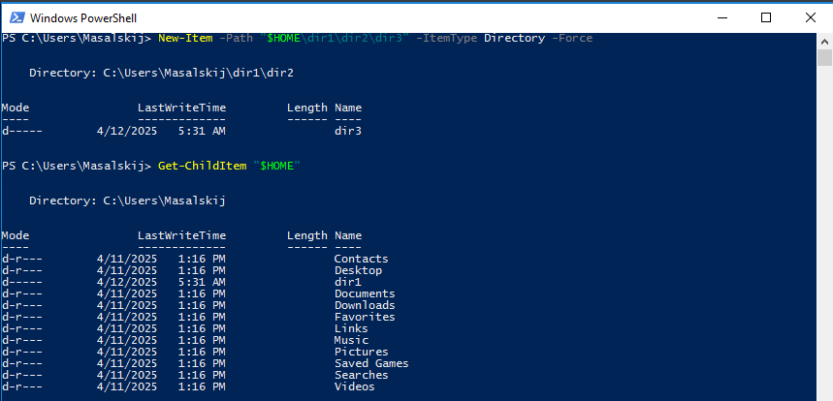

Рисунок 1 - Создать с помощью одной команды директории ~/dir1/dir2/dir3 (директория dir3 в директории dir2, а директория dir2 в директории dir1)

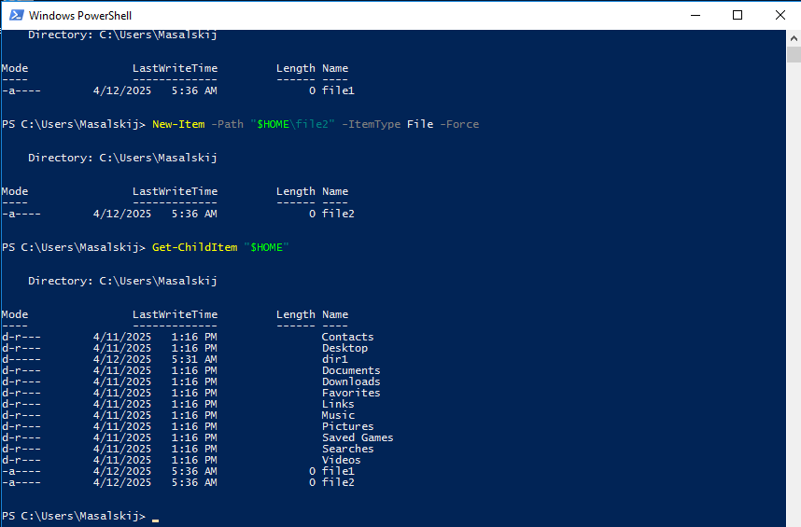

Рисунок 2 - Создайте пустые файлы file1 и file2 в вашем домашнем каталоге

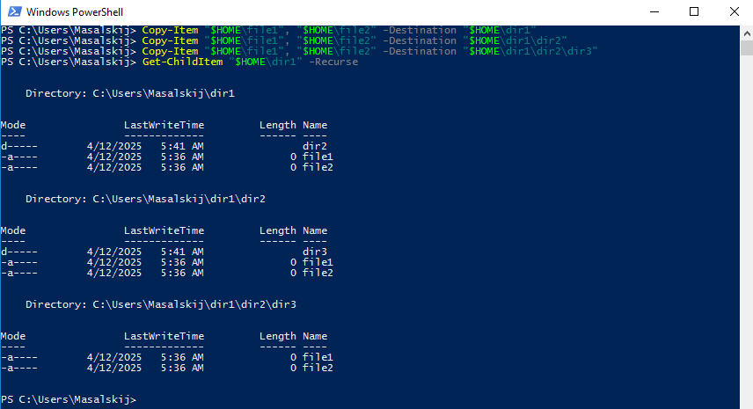

Рисунок 3 - Скопируйте file1 и file2 в каждый из каталогов dir1, dir2, dir2.

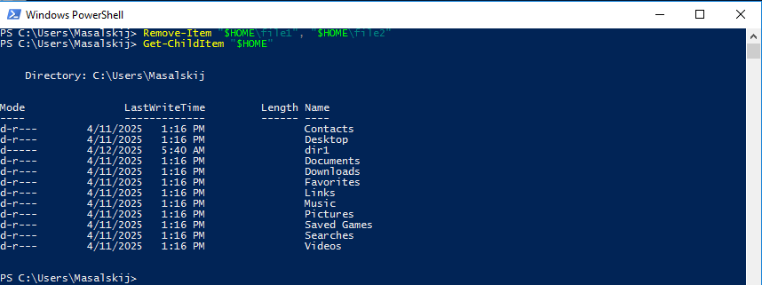

Рисунок 4 - Удалите файлы file1 и file2 в вашем домашнем каталоге

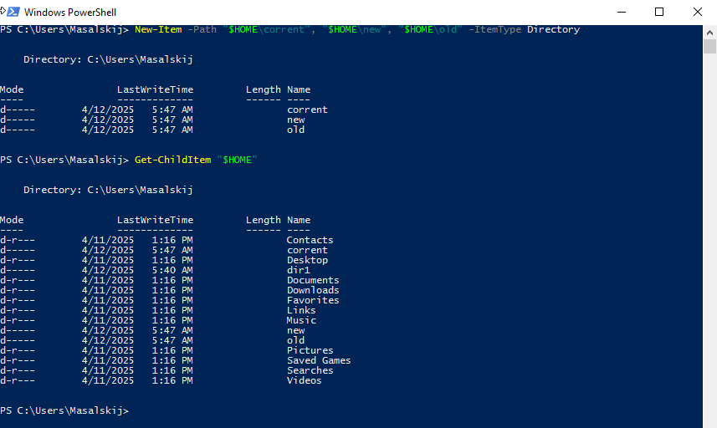

Рисунок 5 - Создать 3 директории: current, new, old

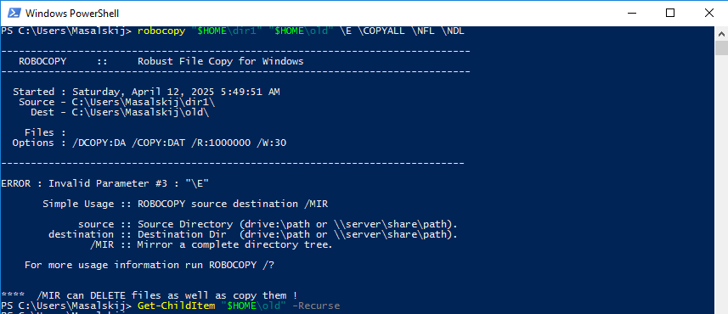

Рисунок 6 - В директорию old файлы из любой существующей директории сохраняя изначальные атрибуты(права, владелец и т.д.)

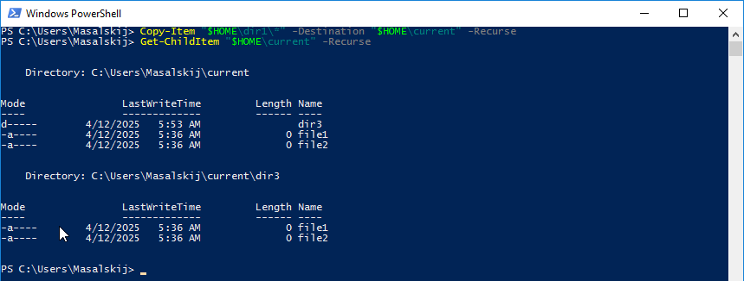

Рисунок 7 - В директорию current скопировать файлы из любой существующей директории создавая атрибуты директории current

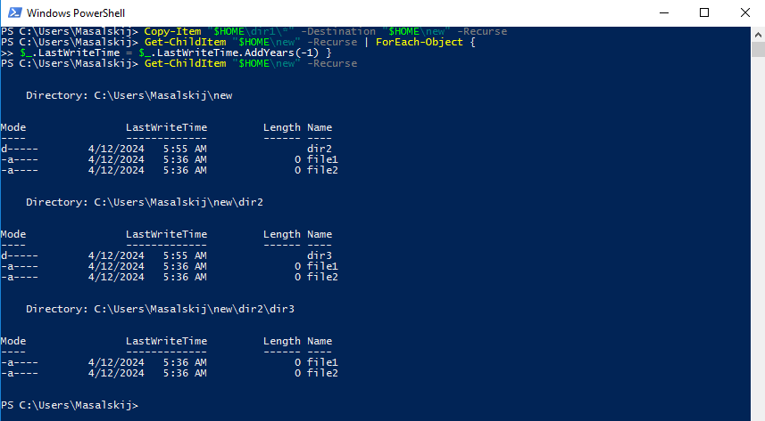

Рисунок 8 - В директорию new скопировать скопировать файлы из любой существующей директории с изменением атрибутов на аттрибуты директоии new (на 1 год назад)

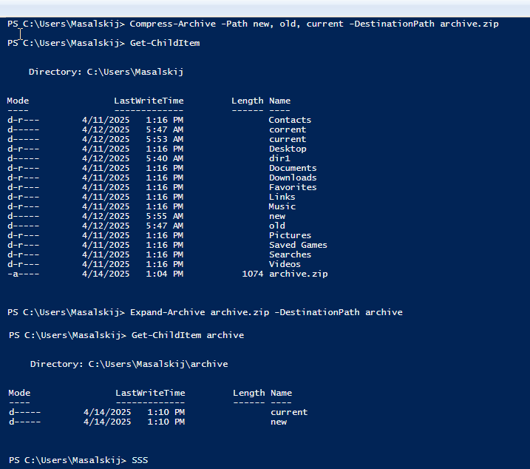

Рисунок 9 - Создать zip архив из этих 3-х директорий

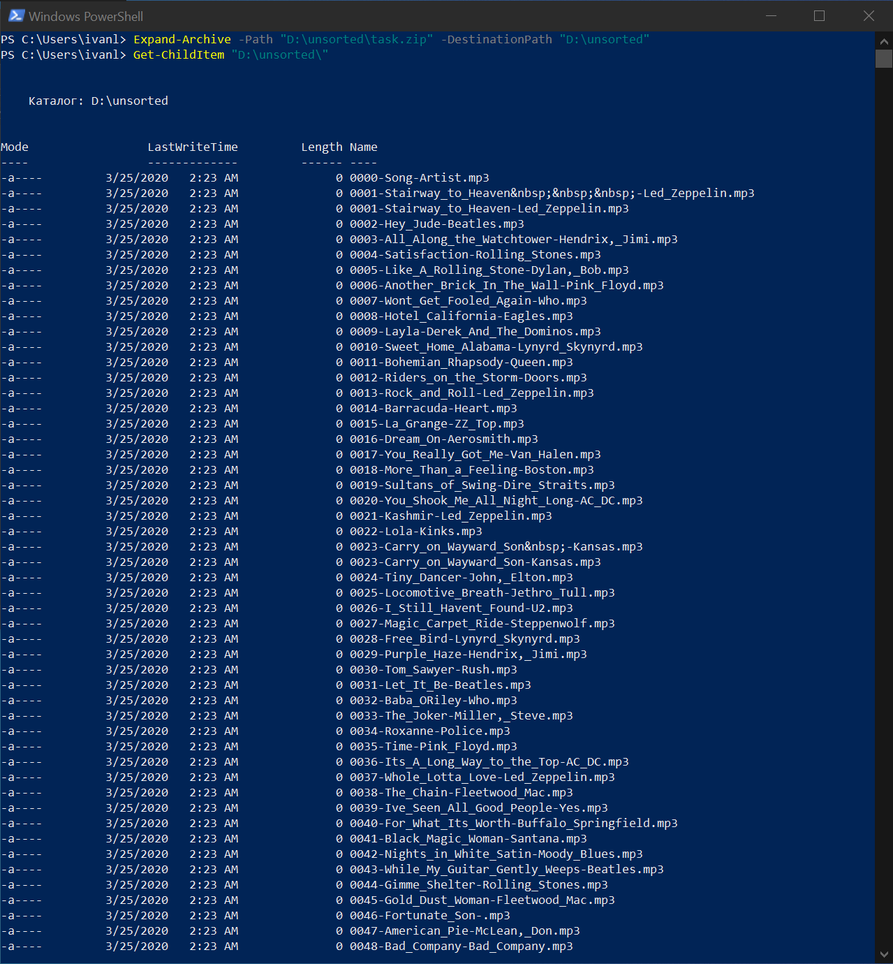

Рисунок 10 - Скачайте и распакуйте архив https://github.com/vitamin-b12/training в каталог «unsorted»

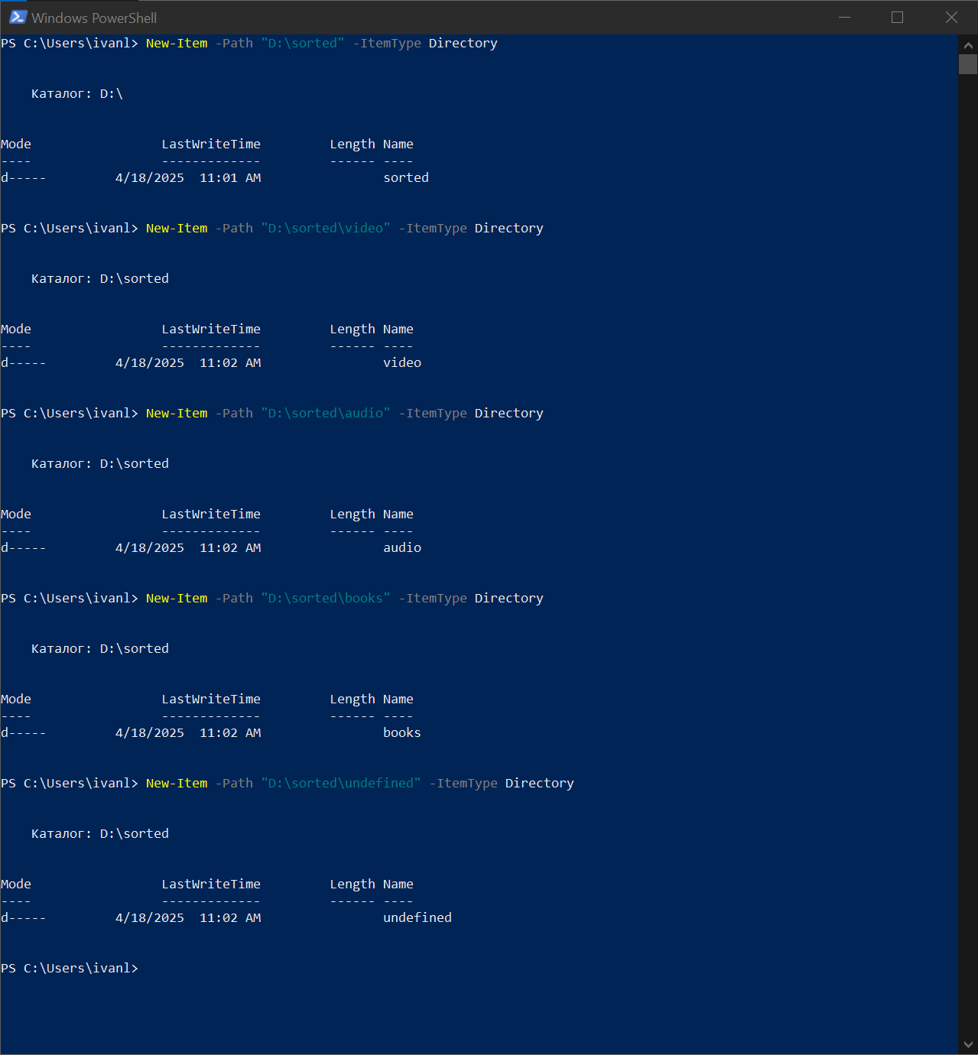

Рисунок 11 - Создайте каталог «sorted» с 4 каталогами внутри: «video», «audio», «books», «undefined»

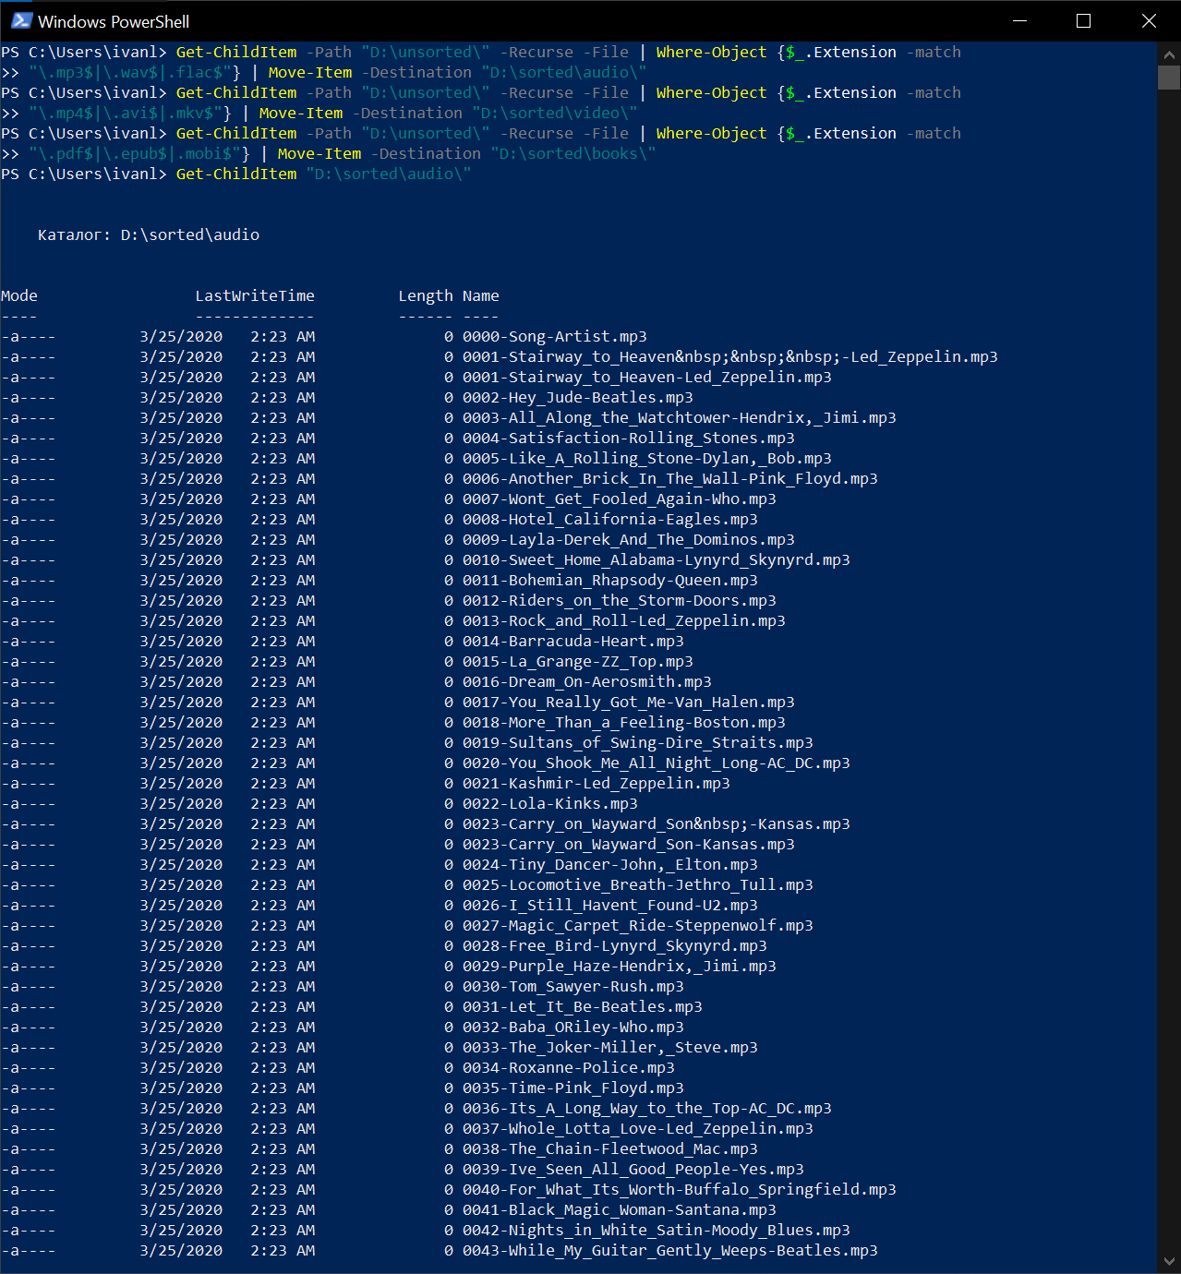

Рисунок 12 - Переместите все аудиофайлы в «audio»,

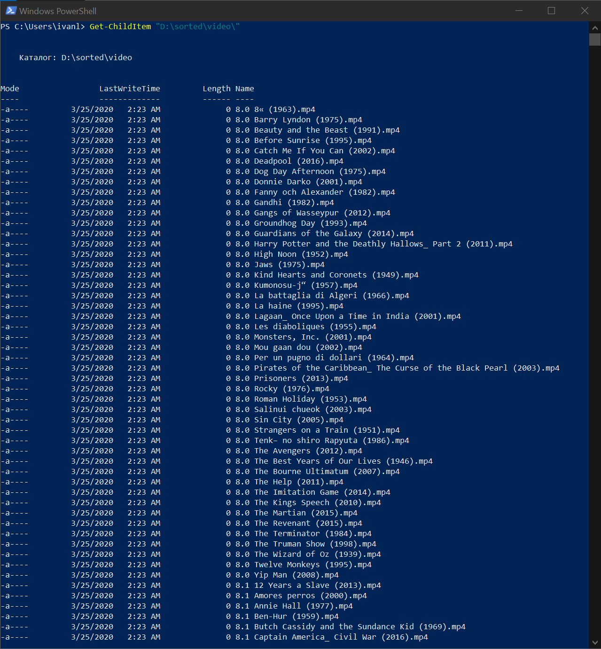

Рисунок 12.1 – Переместите видеофайлы в «video»

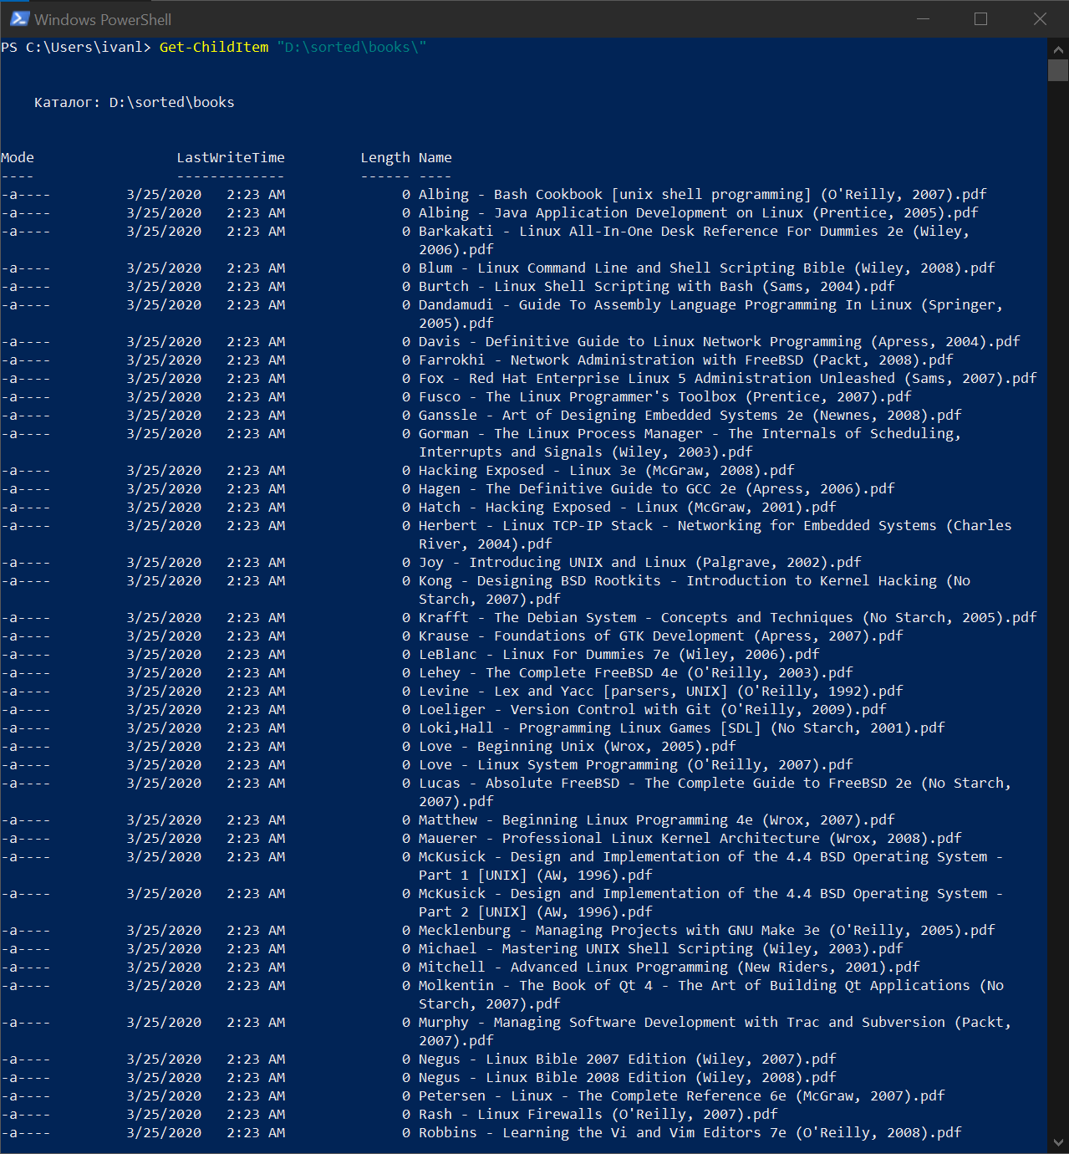

Рисунок 12.2 – Переместите файлы книг в «books»

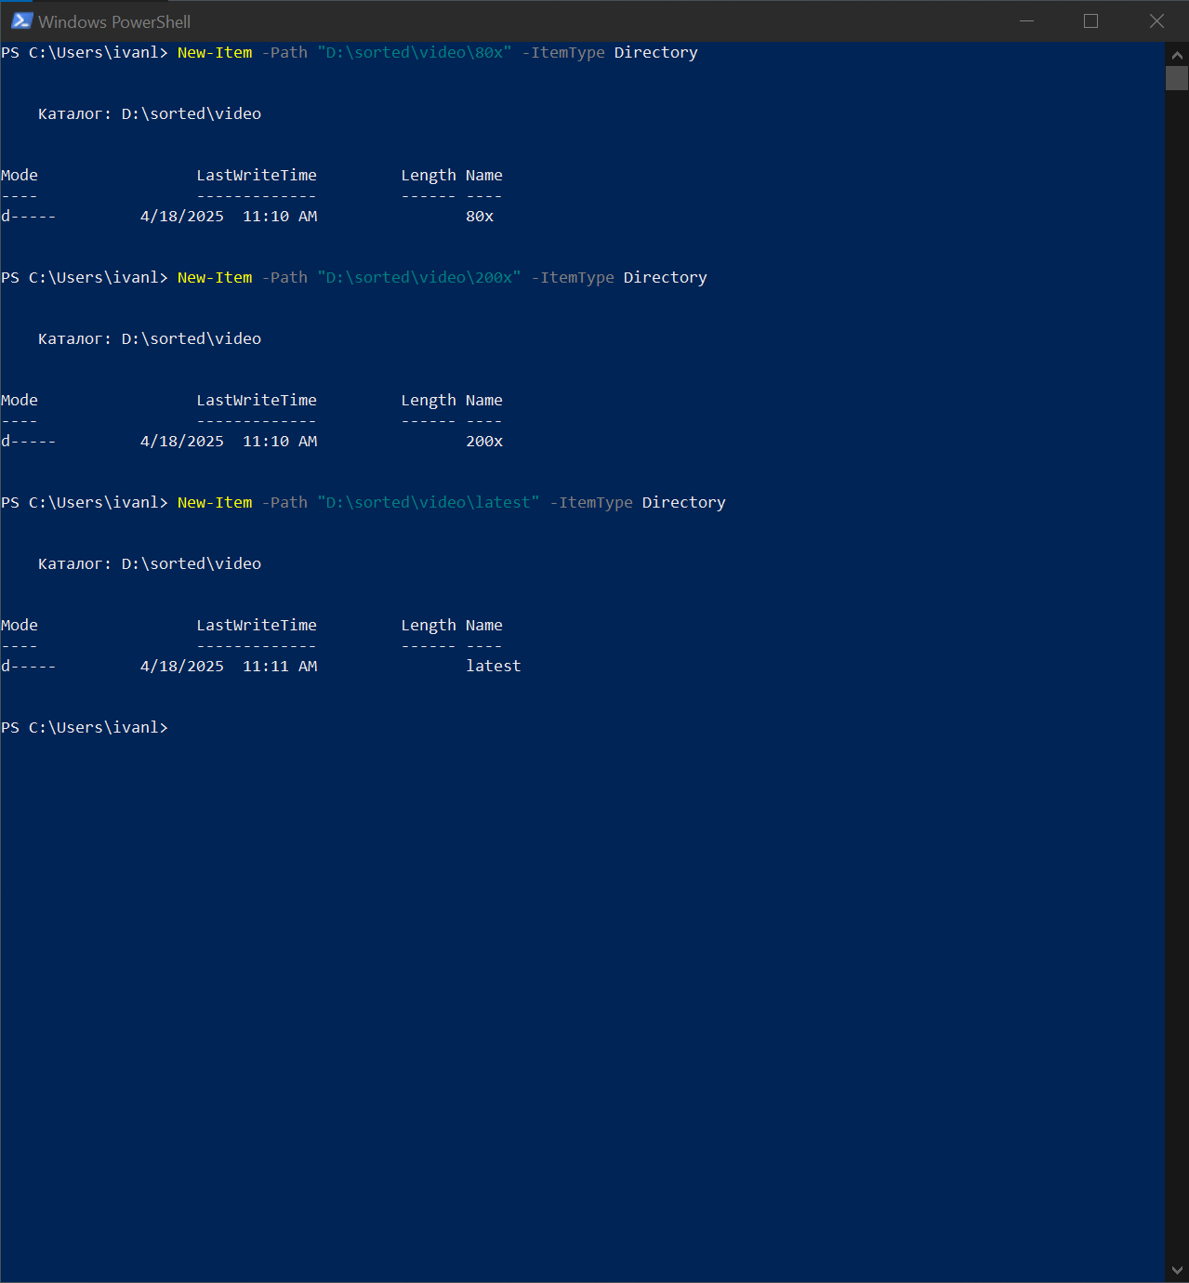

Рисунок 13 - В каталоге «video» создайте 3 подкаталога: «80x», «200x», «latest»

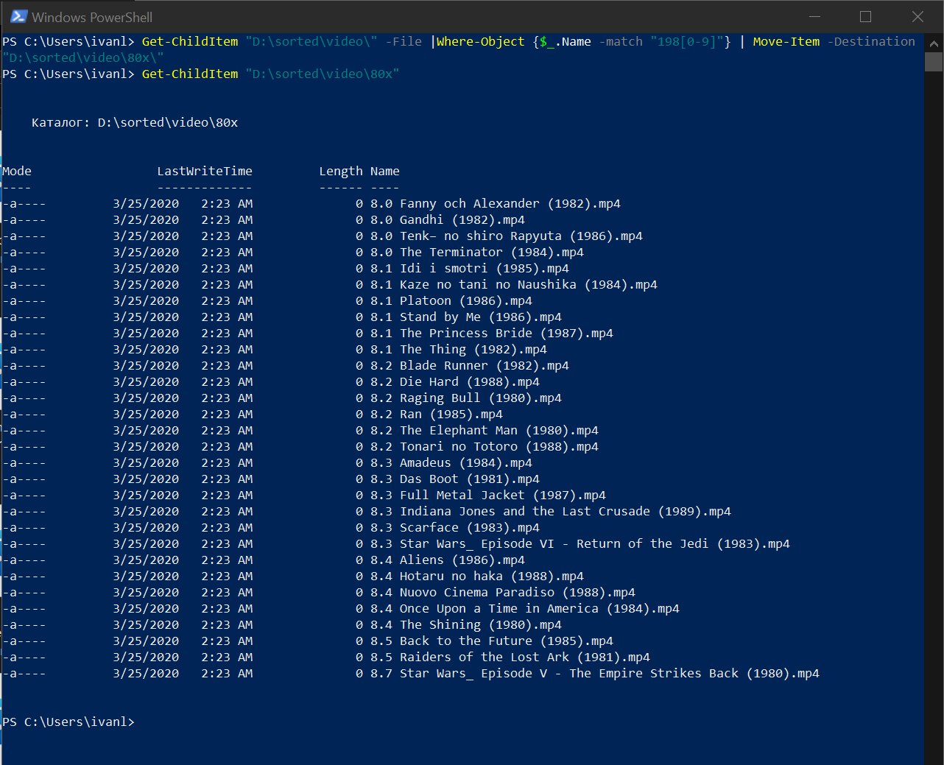

Рисунок 14 - Из каталога «video» скопируйте файлы, содержащие даты с 1980 по 1989 год, в каталог «80x»,

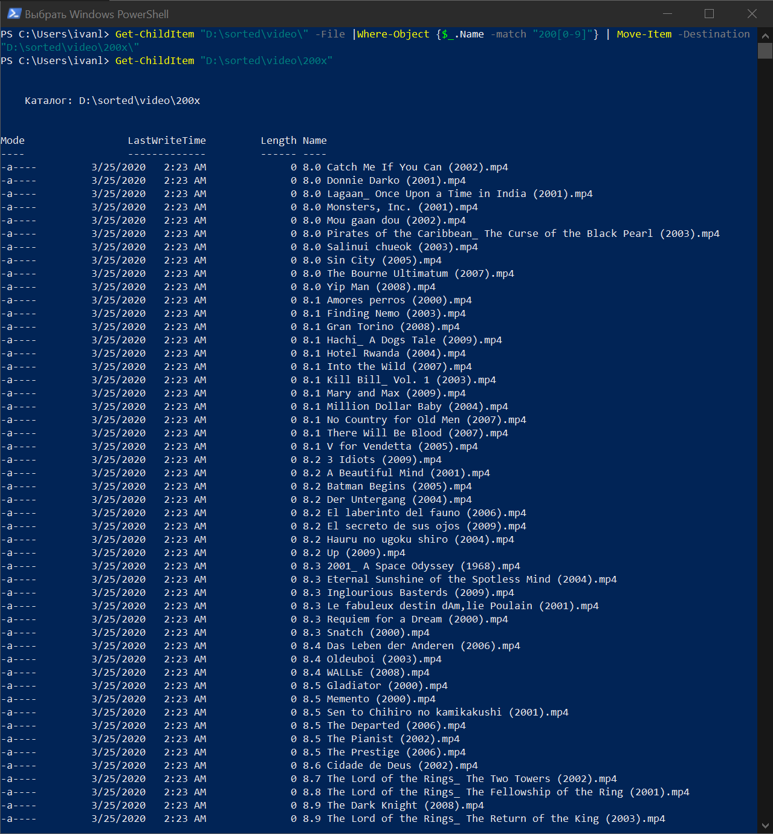

Рисунок 14.3 - Из каталога «video» скопируйте файлы, содержащие даты с 2000 по 2009 год — в каталог «200x»,

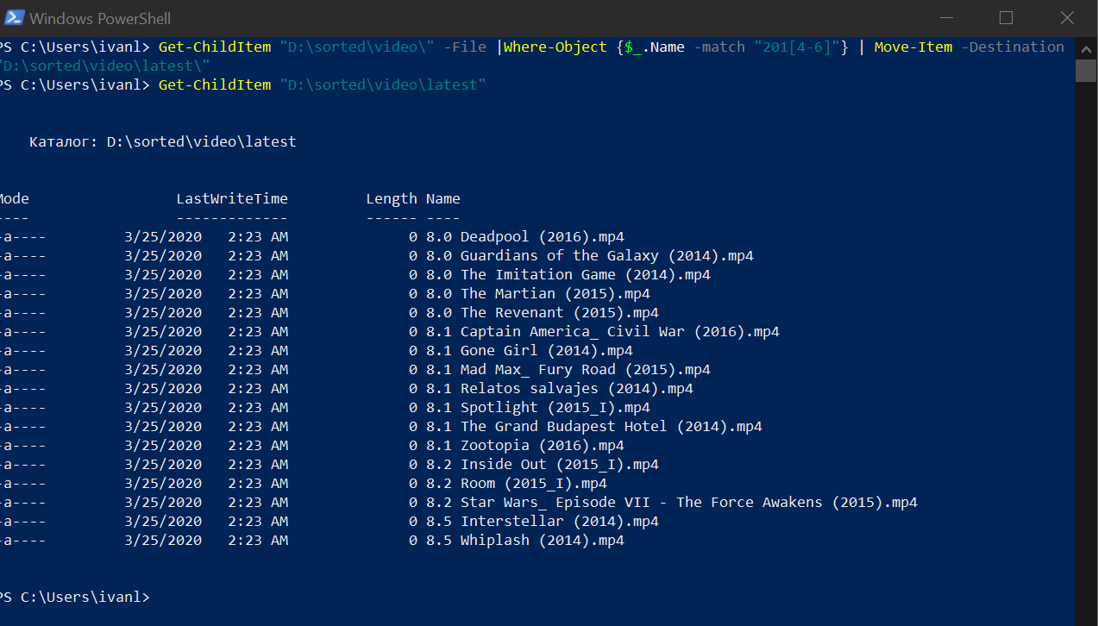

Рисунок 14.2 - Из каталога «video» скопируйте файлы, содержащие даты с 2014 по 2016 год — в каталог «latest»

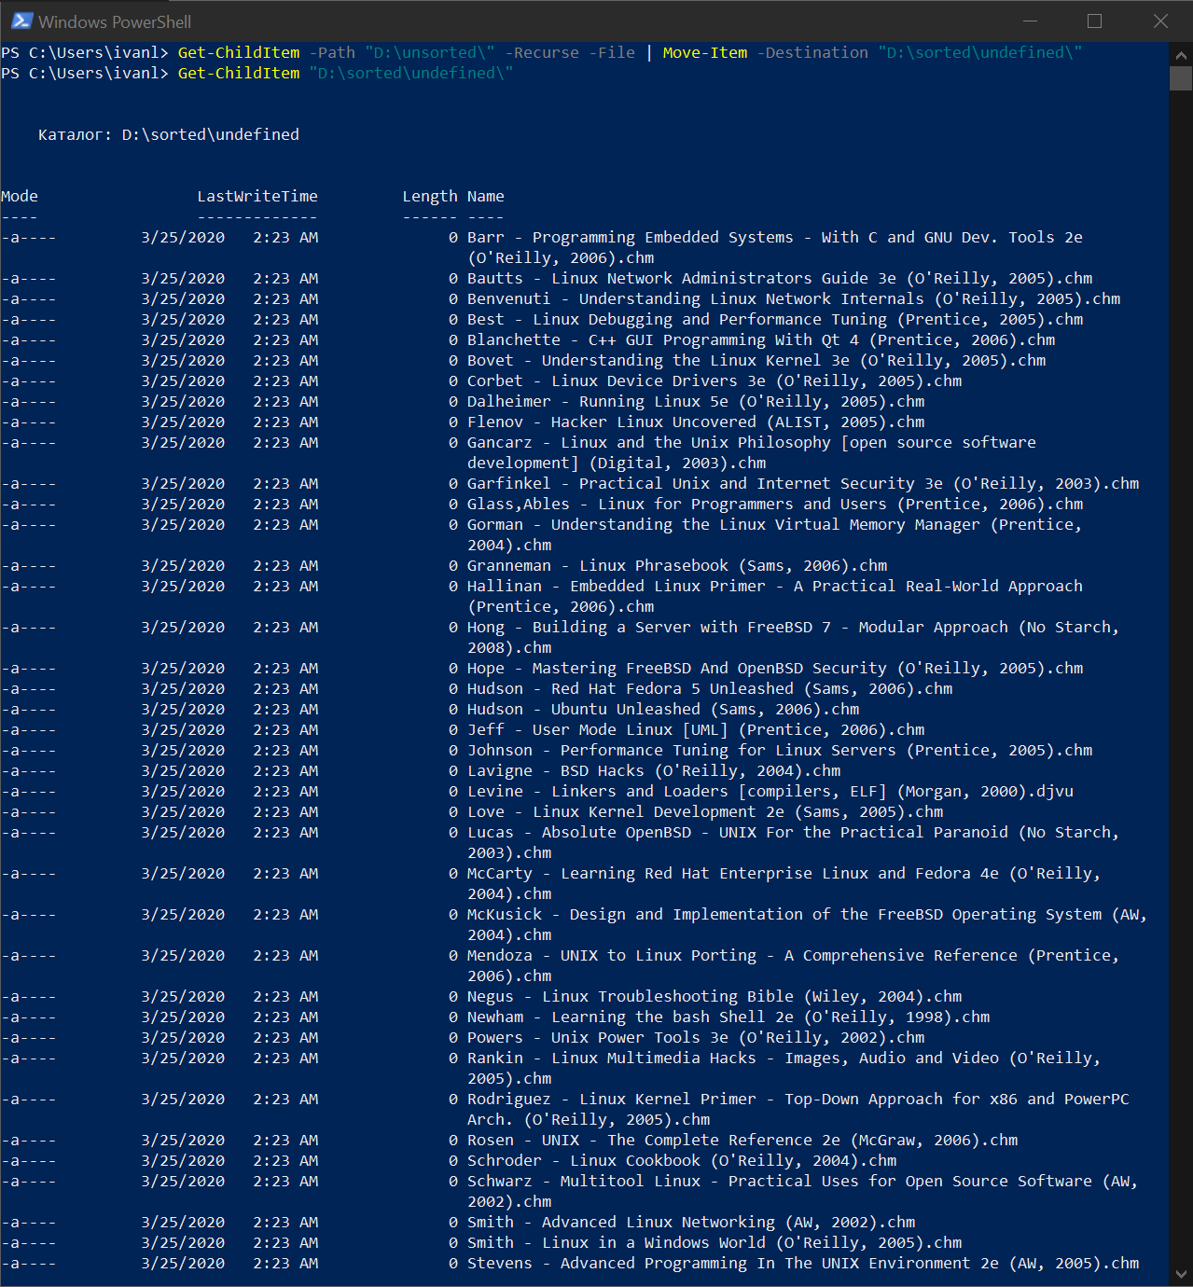

Рисунок 15 - Переместите все файлы, которые не соответствуют ни одной категории, в каталог «undefined»

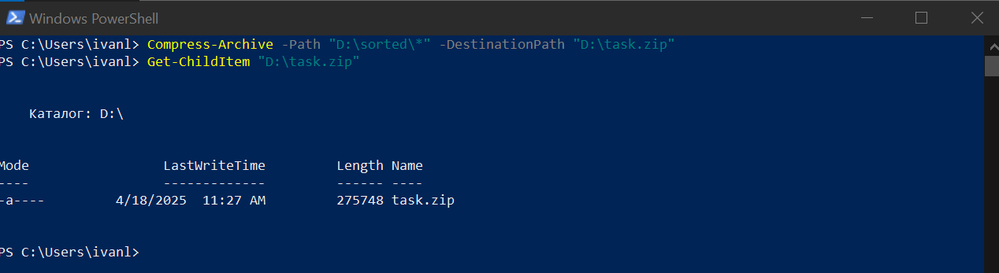

Рисунок 16 - После перемещения файлов в соответствующие каталоги, создайте архив «task.zip» со всеми файлами

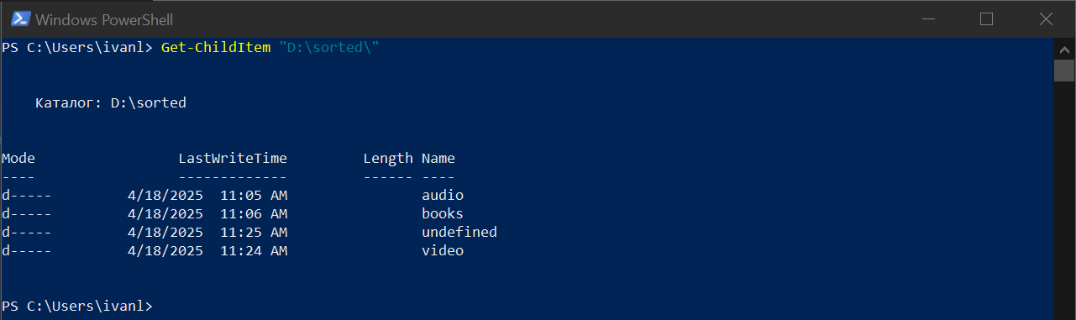

Рисунок 17 – Подтверждение содержимого файла sorted

**Заключение**

**Контрольные вопросы**

1. Что такое файловая система?

Файловая система (англ. file system) – порядок, определяющий способ организации, хранения и именования данных на носителях информации в компьютерах.

1. Назначение файловых систем ОС.

Основные функции любой файловой системы нацелены на решение следующих задач:

* именование файлов;
* программный интерфейс работы с файлами для приложений;
* отображения логической модели файловой системы на физическую организацию хранилища данных;
* организация устойчивости файловой системы к сбоям питания, ошибкам аппаратных и программных средств;
* содержание параметров файла, необходимых для правильного его взаимодействия с другими объектами системы (ядро, приложения и пр.).

1. Что такое файл?

Файл — это именованная область внешней памяти, в которую можно записывать и из которой можно считывать данные, а также собственно хранимые в этой области данные и набор атрибутов, позволяющие ОС манипулировать этими данными.

1. Что такое каталог?

Каталог (или папка) — это контейнер для хранения файлов и других каталогов.

1. Правила именования файлов.

Правила именования файлов зависят от ОС. Многие ОС поддерживают имена из двух частей (имя+расширение), например, progr.c (файл, содержащий текст программы на языке Си) или autoexec.bat (файл, содержащий команды интерпретатора командного языка).

1. Файловые операции.

Разные системы предоставляют различные операции, позволяющие сохранять и извлекать информацию. Далее рассматриваются наиболее распространенные системные вызовы, относящиеся к работе с файлами.

* Create (Создать). Создает файл без данных. Цель вызова состоит в объявлении о появлении нового файла и установке ряда атрибутов.
* Delete (Удалить). Когда файл больше не нужен, его нужно удалить, чтобы освободить дисковое пространство. Именно для этого и предназначен этот системный вызов.
* Open (Открыть). Перед использованием файла процесс должен его открыть. Цель системного вызова open – дать возможность системе извлечь и поместить в оперативную память атрибуты и перечень адресов на диске, чтобы ускорить доступ к ним при последующих вызовах.
* Close (Закрыть). После завершения всех обращений к файлу потребность в его атрибутах и адресах на диске уже отпадает, поэтому файл должен быть закрыт, чтобы освободить место во внутренней таблице. Многие системы устанавливают максимальное количество открытых процессами файлов, определяя смысл существования этого вызова. Информация на диск пишется блоками, и закрытие файла вынуждает к записи последнего блока файла, даже если этот блок и не заполнен.
* Read (Произвести чтение). Считывание данных из файла. Как правило, байты поступают с текущей позиции. Вызывающий процесс должен указать объем необходимых данных и предоставить буфер для их размещения.
* Write (Произвести запись). Запись данных в файл, как правило, с текущей позиции. Если эта позиция находится в конце файла, то его размер увеличивается. Если текущая позиция находится где-то в середине файла, то новые данные пишутся поверх существующих, которые утрачиваются навсегда.

1. Операции для управления каталогами.

* Создание каталога
* Удаление каталога
* Переименование
* Просмотр содержимого
* Перемещение и копирование

1. Основные командлеты для работы с файлами и каталогами в Windows.

* Get-Location — Информация о текущем каталоге
* Set-Location — Изменение каталога
* Push-Location — Сохраняет текущий каталог в стеке каталогов
* Pop-Location — Переходит в каталог, сохранённый в стеке каталогов
* Get-ChildItem — Вывод содержимого каталога
* New-Item — Создание каталога или файла
* Remove-Item — Удаление каталога
* Move-Item — Перемещение каталогов и файлов
* Copy-Item — Копирование каталогов и файлов

1. С помощью какого параметра обеспечивается внимательная работа при удалении или перемещении файлов в Windows?

Параметр -WhatIf — показывает, **что будет сделано,** но **не выполняет** операцию.Также есть -Confirm — требует подтверждение перед удалением.

1. Как определить текущий каталог в Windows?

* Get-Location

1. Структуры каталогов в Windows.

* Иерархическая структура (дерево)
* Верхний уровень — корень диска (например, C:\)
* Вложенные папки

**Вывод:** в ходе выполнения лабораторной работы были изучены и практически применены основные командлеты PowerShell для работы с файловой системой Windows. Мы научились выполнять такие действия, как получение и изменение текущего каталога, создание, удаление, перемещение и копирование файлов и папок. Также были освоены операции с каталогами, работа со стеком путей и фильтрация содержимого каталогов. Полученные знания позволяют эффективно управлять структурой файлов и каталогов в операционной системе Windows через командную строку PowerShell.